

Dossier de groupe – Data analysis for auditors

L’impact du confinement sur l’industrie du jeu vidéo et sa finance

Réalisé par :

ATILGAN Muhammed

SIMSEK Mervé

Table des matières

Introduction 3

I) Méthodologie 3

II) Analyse des performances des fonds 4

A) Les prix ajustés des actions 4

B) Les rendements quotidiens des actions 5

C) Les différentes matrices 6

1) La matrice de corrélation des prix ajustés 6

2) La matrice de corrélation des rendements 7

D) Comparaison des données financières avant et après confinement 8

III) Interprétation des résultats 9

IV) Conclusion 10

# Introduction

La crise sanitaire du COVID-19 a eu un impact sans précédent sur de nombreux secteurs économiques, dont celui du jeu vidéo. Les confinements successifs, la fermeture des lieux de divertissement et l'essor du télétravail ont redéfini les habitudes de consommation des joueurs. Cette période a entraîné une augmentation spectaculaire du temps passé devant les écrans, renforçant ainsi la demande en jeux vidéo.

Cette étude vise à analyser l'impact de la pandémie sur le marché des jeux vidéo à travers l'évolution des performances financières de trois grandes entreprises du secteur : Electronic Arts (EA), Take-Two Interactive (TTWO) et Nintendo (NTDOY). En utilisant des indicateurs financiers comme l'alpha, le beta, les rendements et la volatilité, nous évaluerons la performance de ces entreprises avant et après la crise sanitaire, en mettant en lumière les tendances de long terme et les effets spécifiques du confinement.

# Méthodologie

Les données utilisées dans cette analyse comprennent les prix ajustés des actions, les rendements quotidiens ainsi que plusieurs indicateurs de performance des entreprises ciblées. L'analyse porte sur l'évolution des prix des actions entre 2015 et 2025 afin d’identifier les tendances structurelles et l’impact direct du confinement sur ces valeurs. Afin de développer la recherche et obtenir des résultats, nous allons utiliser le logiciel de programmation Python ainsi que Yahoo Finance en guise de base de données.

L'étude repose sur les indicateurs financiers suivants :

* Alpha : Mesure la surperformance d'un actif par rapport au marché de référence. Une valeur positive indique que l'action a surpassé le marché, tandis qu'une valeur négative signifie une sous-performance.
* Beta : Evalue la sensibilité d’une action aux fluctuations du marché global. Un beta supérieur à 1 signifie que l’action est plus volatile que le marché, tandis qu’un beta inférieur à 1 suggère une moindre sensibilité aux variations du marché.
* Volatilité : Reflète la dispersion des rendements d’un titre financier et permet d’évaluer le niveau de risque associé à l’investissement.
* Ratio de Sharpe : Mesure la rentabilité ajustée au risque d’un actif financier. Un ratio de Sharpe élevé indique un bon rapport entre la rentabilité et la volatilité.
* Maximum Drawdown : Représente la perte maximale subie par un actif par rapport à son sommet précédent. Cet indicateur est essentiel pour évaluer la capacité de récupération d’un investissement après une baisse significative.

# Analyse des performances des fonds

## Les prix ajustés des actions

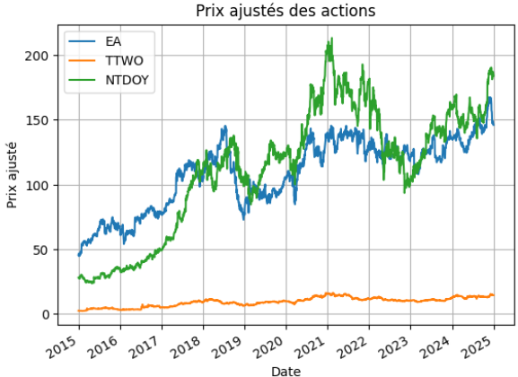

L’évolution des prix ajustés des actions illustre parfaitement l’impact de la crise du COVID-19 sur le marché des jeux vidéo. Avant 2019, la tendance haussière était déjà visible, mais elle s’est intensifiée à partir du début de la pandémie. L’année 2020 marque un tournant avec une augmentation marquée des cours boursiers, en raison de l’explosion de la demande en jeux vidéo liée aux confinements successifs.

Nintendo (NTDOY) et Electronic Arts (EA) ont connu une ascension particulièrement rapide, traduisant leur forte présence sur le marché et leur capacité à capter l’attention des joueurs à un moment où le divertissement à domicile est devenu une priorité. L’essor des consoles et la montée en puissance du jeu en ligne ont contribué à la flambée des prix de leurs actions, renforçant leur position dominante dans le secteur. De son côté, Take-Two Interactive (TTWO) a connu une croissance plus modérée mais constante. L’éditeur, bien que bénéficiant d’une large base de joueurs fidèles, ne lançait pas de nouveaux blockbusters pendant cette période. Cependant, l’attente grandissante autour de **Grand Theft Auto VI (GTA 6)** a permis à l’action de conserver une dynamique positive, les investisseurs anticipant un impact massif sur les revenus de l’entreprise lors de sa sortie.

Toutefois, après la levée des restrictions sanitaires et la réouverture progressive des espaces de loisirs physiques, un ajustement s’est opéré sur le marché. Une correction des cours a été observée, témoignant d’un retour à la normale et d’une redistribution des dépenses des consommateurs vers d’autres secteurs. Malgré cette phase de stabilisation post-pandémie, la tendance reste globalement positive, indiquant que le secteur du jeu vidéo a su tirer parti de cette période exceptionnelle pour renforcer son assise économique et sa popularité auprès du grand public. Avec la sortie prochaine de GTA 6, Take-Two Interactive pourrait d’ailleurs connaître une nouvelle envolée, confirmant l’importance des licences emblématiques dans la valorisation des éditeurs de jeux vidéo.

## Les rendements quotidiens des actions

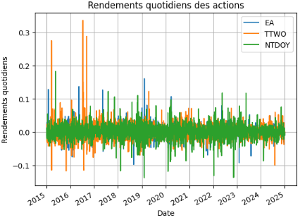

L’analyse des rendements quotidiens montre à quel point le marché du jeu vidéo a été chamboulé par la pandémie. En 2020, la volatilité a fortement augmenté, avec des variations marquées, notamment pour Take-Two Interactive. Les investisseurs ont réagi aux annonces et aux résultats financiers, cherchant à anticiper les opportunités liées à l’explosion de la demande.

EA et Nintendo ont connu des fluctuations plus modérées mais tout de même significatives, en particulier pendant les périodes de confinement où l’engouement pour les jeux vidéo a atteint des sommets. La hausse soudaine des ventes de consoles et d’abonnements a renforcé l’intérêt des marchés, créant une dynamique haussière sur leurs actions.

Avec la fin des restrictions sanitaires, la volatilité s’est progressivement atténuée, signe d’un retour à un marché plus stable. Pourtant, le secteur du jeu vidéo reste imprévisible, influencé par les sorties de nouveaux jeux, les tendances de consommation et les attentes des investisseurs. Chaque annonce majeure continue d’avoir un impact immédiat sur les cours, prouvant que l’industrie, bien que plus mature, reste animée par l’enthousiasme et l’excitation des joueurs comme des marchés financiers.

## Les différentes matrices

### La matrice de corrélation des prix ajustés

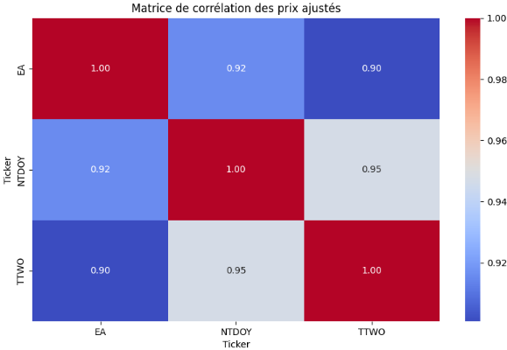

L’analyse des corrélations entre les prix ajustés montre que les trois entreprises évoluent de manière très similaire en bourse. Leurs coefficients de corrélation élevés indiquent qu’elles sont influencées par les mêmes tendances du marché, comme l’évolution de la demande en jeux vidéo, les innovations technologiques et les sorties majeures.

Nintendo et Take-Two Interactive affichent la corrélation la plus forte, probablement en raison de leur positionnement sur des franchises très populaires. EA suit une trajectoire proche, bien que légèrement moins corrélée, ce qui peut refléter une stratégie un peu différente.

Cette forte interdépendance signifie que lorsque l’industrie est impactée par un événement majeur, comme la pandémie ou l’essor du cloud gaming, ces trois entreprises réagissent souvent de manière similaire, ce qui renforce leur lien aux yeux des investisseurs.

### La matrice de corrélation des rendements

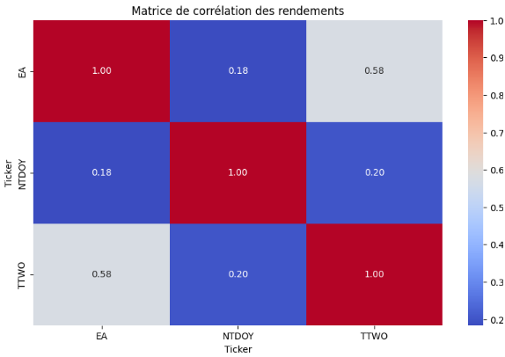

Toutefois, l’analyse des corrélations des rendements quotidiens révèle une dynamique différente de celle observée sur les prix ajustés. Nintendo se distingue nettement avec une corrélation beaucoup plus faible par rapport à EA et Take-Two Interactive. Cela suggère que son évolution boursière est moins influencée par les tendances générales du marché et repose davantage sur sa propre stratégie commerciale.

Cette indépendance relative pourrait s’expliquer par son modèle économique unique, centré sur des franchises propriétaires et des cycles de production moins dépendants des tendances à court terme. À l’inverse, EA et Take-Two présentent une corrélation plus marquée, traduisant une sensibilité commune aux annonces de nouveaux jeux, aux performances financières et aux attentes des investisseurs.

En somme, Nintendo semble suivre son propre rythme, moins affecté par la volatilité du secteur, tandis qu’EA et Take-Two réagissent davantage aux mêmes dynamiques de marché.

## Comparaison des données financières avant et après confinement

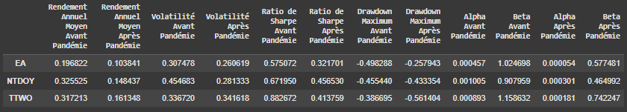

L’analyse des performances avant et après la pandémie met en évidence l’impact majeur qu’a eu cette période sur le secteur du jeu vidéo, mais aussi le retour progressif à une dynamique plus classique une fois la crise passée.

* Rendement annuel moyen : Pendant la pandémie, le secteur du jeu vidéo a connu une véritable envolée, avec des rendements annuels nettement plus élevés, portés par une demande exceptionnelle. Après la crise, ces rendements ont chuté, ce qui montre que l’essor du gaming durant les confinements était surtout conjoncturel, et non une nouvelle norme durable.
* Volatilité : Avec l’incertitude économique et l’intérêt accru des investisseurs, la volatilité a naturellement augmenté pendant la pandémie. Les marchés ont réagi à chaque annonce de résultats, de nouvelles sorties de jeux ou de tendances de consommation. Après la crise, la volatilité a diminué, marquant un retour à une certaine stabilité et à des variations de prix plus prévisibles.
* Ratio de Sharpe : Ce ratio, qui mesure la rentabilité ajustée au risque, était bien plus élevé durant la pandémie, preuve que les investissements dans le secteur étaient particulièrement intéressants à cette période. Après la crise, la baisse du ratio indique que le rapport entre le rendement et le risque est devenu moins attractif, ce qui reflète une moindre spéculation autour du jeu vidéo.
* Maximum Drawdown : Avant la pandémie, les entreprises du secteur étaient sujettes à des baisses marquées, montrant leur vulnérabilité aux fluctuations du marché. Pendant la crise, elles ont mieux résisté grâce à l’engouement massif pour les jeux vidéo. Après la pandémie, les corrections boursières ont été plus limitées, suggérant que le marché a intégré la nouvelle place du gaming dans l’économie.
* Alpha : Malgré la croissance impressionnante du secteur, l’alpha est resté relativement faible avant et après la pandémie. Cela signifie que les entreprises du jeu vidéo ont suivi la tendance générale du marché sans réellement générer de surperformance significative. En d’autres termes, elles ont bien profité de la crise, mais n’ont pas particulièrement fait mieux que d’autres industries en forte croissance.
* Beta : La baisse du beta après la pandémie montre que ces entreprises sont devenues moins sensibles aux variations du marché global. Cela s’explique en partie par un recentrage des investisseurs sur d’autres secteurs et un retour à une dynamique de marché plus traditionnelle, où le jeu vidéo n’est plus perçu comme une opportunité exceptionnelle, mais comme un secteur stable et mature.

# Interprétation des résultats

L’analyse met en évidence que la crise du COVID-19 a temporairement stimulé la performance des entreprises du secteur des jeux vidéo. L’explosion de la demande durant les confinements a fortement influencé la dynamique des marchés financiers, entraînant une hausse des cours boursiers et des rendements plus élevés. Les consommateurs, privés de nombreuses formes de divertissement traditionnel, se sont massivement tournés vers le gaming, que ce soit via l’achat de consoles, de jeux ou d’abonnements en ligne. Cette tendance a été amplifiée par la digitalisation croissante du secteur, avec l’essor des plateformes de jeux dématérialisés et du cloud gaming.

Toutefois, une fois la pandémie passée, le marché s’est progressivement rééquilibré. La reprise des activités en présentiel et la diversification des loisirs ont conduit à une normalisation de la consommation de jeux vidéo. Cette transition s’est traduite par une baisse des rendements annuels moyens, une diminution de la volatilité et un retour à une dynamique de marché plus prévisible. Le ralentissement de la croissance post-pandémie montre bien que l’effet de surconsommation lié aux confinements n’était pas durable et que le secteur devait désormais évoluer dans un environnement plus compétitif.

Par ailleurs, la pandémie a accéléré certaines tendances structurelles du marché, notamment l’intégration du cloud gaming et la digitalisation des ventes. Ces évolutions ont offert aux entreprises une plus grande résilience face aux cycles traditionnels de sortie de jeux et aux fluctuations de la demande physique. En revanche, elles ont également entraîné de nouveaux défis, notamment une concurrence accrue entre les plateformes et la nécessité d’innover constamment pour capter l’attention des joueurs.

# Conclusion

La pandémie de COVID-19 a marqué un tournant pour l’industrie du jeu vidéo, propulsant le secteur à des niveaux de croissance exceptionnels. Les confinements ont transformé les habitudes des consommateurs, faisant du gaming une échappatoire incontournable et boostant les performances financières des grandes entreprises du marché. Pendant cette période, les rendements ont bondi, la volatilité a augmenté et l’enthousiasme des investisseurs était à son comble.

Mais cette dynamique fulgurante n’a pas duré éternellement. Avec la reprise des activités en présentiel, le marché s’est progressivement stabilisé. La baisse des rendements et la diminution de la volatilité montrent bien que l’impact de la pandémie était avant tout conjoncturel. Malgré tout, le secteur ne s’est pas affaibli pour autant. Il a évolué, porté par de nouveaux modèles économiques comme les abonnements et le cloud gaming, assurant une croissance plus stable et moins dépendante des cycles traditionnels de sortie de jeux.

L’industrie ne peut plus compter uniquement sur des pics de demande exceptionnels : elle doit continuer à évoluer pour capter l’attention des joueurs et rester compétitive. Les entreprises capables d’anticiper les tendances et de proposer des expériences toujours plus immersives seront celles qui façonneront l’avenir du gaming.

OUVERTURE :

À l’avenir, l’industrie du jeu vidéo pourrait être confrontée à de nouveaux défis et opportunités, notamment avec l’essor de l’intelligence artificielle, du métavers et des technologies immersives comme la réalité augmentée et virtuelle. Ces innovations pourraient transformer non seulement la manière dont les jeux sont développés et consommés, mais aussi leur impact sur l’économie globale et les comportements des joueurs. Reste à savoir si ces avancées permettront d’installer une croissance durable ou si elles connaîtront un engouement éphémère, à l’image du boom observé durant la pandémie.